1943. L’ANNO DELLA SVOLTA

Il 1943, come anticipato nelle lezioni precedenti, è l’anno che cambia il corso della guerra, il palloncino nazifascista inizia a sgonfiarsi e a ritirarsi dai territori occupati, ma sarà un processo lungo e molto doloroso. Infatti quelli fra il febbraio 1943 e il maggio, per l’Europa, e l’agosto per l’Asia del 1945 saranno anche gli anni più sanguinosi e feroci.
Tre grandi battaglie segnano la svolta, il 23 ottobre del 1942 ad El Alamein, in Egitto, l’offensiva inglese costrinse alla ritirata l’esercito italo-tedesco, iniziando così la conquista del Nord Africa. Nel Pacifico a Guadalcanal, a Est della Nuova Guinea, nelle Isole Salomone, punto strategico decisivo, gli americani nel febbraio sconfiggono in una durissima battaglia combattuta palmo a palmo i giapponesi. Ma soprattutto il 2 febbraio del 1943 si conclude con la disfatta e la ritirata tedesca la terribile battaglia di Stalingrado iniziata il 19 novembre.

La guerra in Italia

Pur sottoposta alle dure restrizione imposte dall’economia di guerra, la popolazione italiana, tranne i militari, aveva potuto continuare la propria vita, anche se a partire dal giugno 1940 ci furono bombardamenti su Torino e Genova e sulle città del sud attaccate dalla base inglese di malta, furono colpite Palermo, Brindisi, Napoli e altre città portuali causando vittime fra la popolazione.. Ma a novembre del 1942 gli americani sbarcano in Marocco e Algeria. A Casablanca Roosevelt e Churchill si incontrarono e decisero la strategia da seguire: sottoporre Germania e Italia a intensi bombardamenti sulle postazioni militari, porti, stazioni, ma anche città e sbarcare in Sicilia. Cosa che avvenne il 10 luglio del 1943. La popolazione stremata dai bombardamenti che adesso si intensificarono e utilizzarono la tattica del bombardamento a tappeto (si individuava una zona da colpire e la si bombardava intensamente metro per metro) che colpì massicciamente città come Palermo, Messina, Napoli, Foggia, bari, Brindisi, Roma , Torino, Milano, Genova causando migliaia di vittime (La tattica fu diversa fra britannici e americani: la direttiva britannica del 14 febbraio 1942, in cui si decise che il Bomber Command avrebbe colpito le zone industriali e diretto “gli attacchi sul morale della popolazione civile, soprattutto tra i lavoratori delle fabbriche”, riconobbe implicitamente la difficoltà di colpire obiettivi specifici, oltre a mostrare indifferenza verso le vite umane. Per contrasto, gli americani, che possedevano sistemi di puntamento migliori, sostenevano che i bombardamenti di “precisione” durante il giorno (i britannici bombardavano di notte) fossero più efficaci, oltre che più accettati dall’opinione pubblica del proprio paese: nel giugno 1943 il generale Henry Arnold, capo delle forze aeree americane, ricordò a Ira Eaker, comandante dell’VIII Air Force: “Vogliamo che la gente capisca e abbia fiducia nel nostro modo di fare la guerra”) , inizia a opporsi al regime fascista, nel marzo del 1943 iniziarono i primi scioperi nelle città industriali del Nord, senza che la milizia fascista fosse in grado di impedirli. Ma con la sbarco in Sicilia degli angloamericani, che già il 17 luglio avevano preso il controllo dell’isola, il regime ebbe il colpo di grazia. In una drammatica riunione il 25 luglio del ‘43 del Gran Consiglio del fascismo la maggioranza dei gerarchi votò la sfiducia a Mussolini, il re quindi lo destituì e lo fece arrestare, dapprima fu mandato in Sardegna e poi trasferito sul Gran Sasso a Campo Imperatore. Il re nomina capo del governo il maresciallo Badoglio. La popolazione italiana accolse la caduta del fascismo, il 28 luglio il Partito fascista viene sciolto, con grande favore da parte della popolazione. Inizia un perdiodo molto confuso e drammatico, Badoglio dichiara di continuare la guerra a fianco della Germania, ma nel frattempo tratta in segreto con gli Alleati l’armistizio, che fu firmato il 3 settembre a Cassibile nei pressi di Siracusa.

Il Corriere della Sera annuncia la caduta di Mussolini

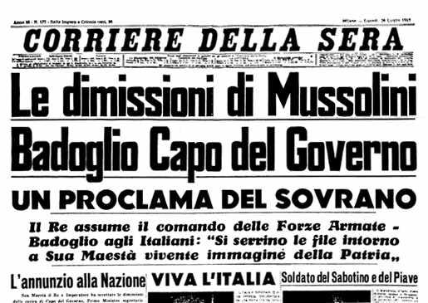

L’albergo di Campo Imperatore, tutt’ora esistente, in cui fu tenuto prigioniero Mussolini fino al 12 settembre del 1943, quando con l’Operazione Quercia i tedeschi lo liberarono:

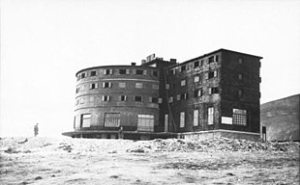

Principali bombardamenti sulle città italiane:

12 luglio 1943: Torino 792 morti
17 luglio 1943: Napoli
19 luglio e 13 agosto 1943: Roma, quartiere San Lorenzo, più di 2000 morti.
7 -17 agosto 1943: Genova, Milano, Torino nel tentativo di colpire le fabbriche, i bombardamenti continuarono anche le 1944
11 agosto: Terni, centinaia di vittime
31 agosto 1943: Pisa (La mattina del 31 agosto 1943, 152 apparecchi statunitensi decollarono dalle basi in Tunisia alla volta di Pisa. Intorno alle ore 12:00 iniziarono a suonare le sirene dell'Unione nazionale protezione antiaerea ma molti cittadini, che si trovavano a pranzo, pensarono all'ennesimo falso allarme.
Alle ore 13:01, il primo gruppo di bombardieri detto Flight Leader giunse in prossimità della città ed iniziò a sganciare le prime bombe sulla centrale elettrica di Porta a Mare. Sulla fabbrica della Saint Gobain caddero 367 bombe che provocarono 56 morti tra gli operai, quasi tutti rimasti uccisi durante la pausa pranzo. Le vittime oscillano fra 100 e 2500)
1 settembre 1943: distrutta Pescara
Aprile 1944: Treviso, 1600 morti nel tentativo di colpire depositi di gas
Giugno 1944: Trieste, 400 morti nel tentativo di colpire le raffinerie
10 ottobre 1944: Milano, quartiere Gorla, una bomba americana colpisce una scuola, muoiono 200 bambini.

L’armistizio fu reso noto solo l’8 settembre, mentre gli americani sbarcavano a Salerno. In quello stesso giorno Il re e Badoglio abbandonano Ronma e si rifugiano a Brindisi, nei fatti lasciarono Roma e l’Italia del centro e del Nord nelle mani dell’occupante nazista, che al comando di Kesserling aveva concentrato molte divisioni per contrastare l’avanzata alleata.

Questa la prima pagina del giornale La Stampa di Torino che annuncia l’armistizio:

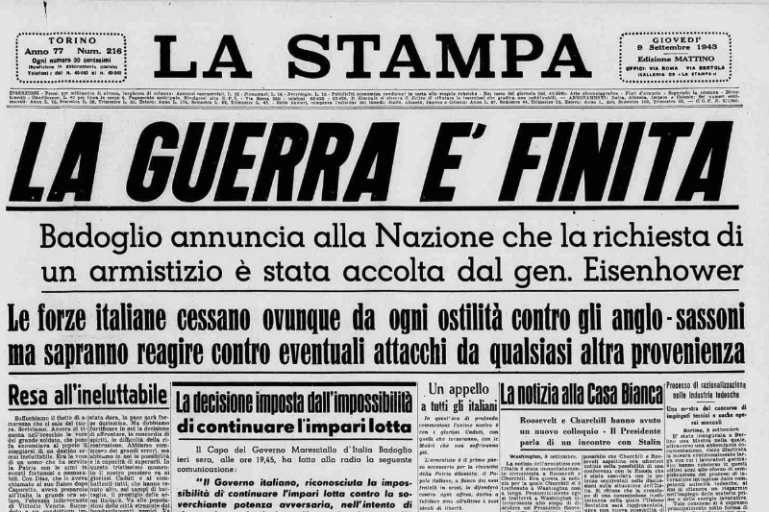
L’8 settembre è una data drammatica per l’Italia, consiglio la visione del film “Tutti a casa”di Luigi Comencini, intanto perché il cambio di alleanza nel corso di una guerra è sempre un fatto poco onorevole, poi perché sancisce l’occupazione del Paese da parte dei tedeschi e sopratutto perché l’esercito italiano fu lasciato allo sbando, senza ordini, con da una parte i tedeschi che pretendevano che i soldati italiani continuassero la guerra al loro fianco e dall’altra i comandi militari che restavano incerti sul da farsi. Molti soldati italiani che si rifiutavano di ubbidire ai tedeschi furono fatti prigionieri e condotti in Germania nei campi di concentramento, altri come nell’isola greca di Cefalonia si ribellarono in armi ai tedeschi e furono massacrati, altri si sbandarono e cercarono in qualche modo di tornare a casa.

Nel settembre del 1943 l’esercito tedesco si assesta lungo la Linea Gustav per fermare l’avanzata alleata, su questo fronte si combatterono battaglie cruente come quella di casino o lo sbarco americano ad Anzio

in questa cartina la Linea Gustav:

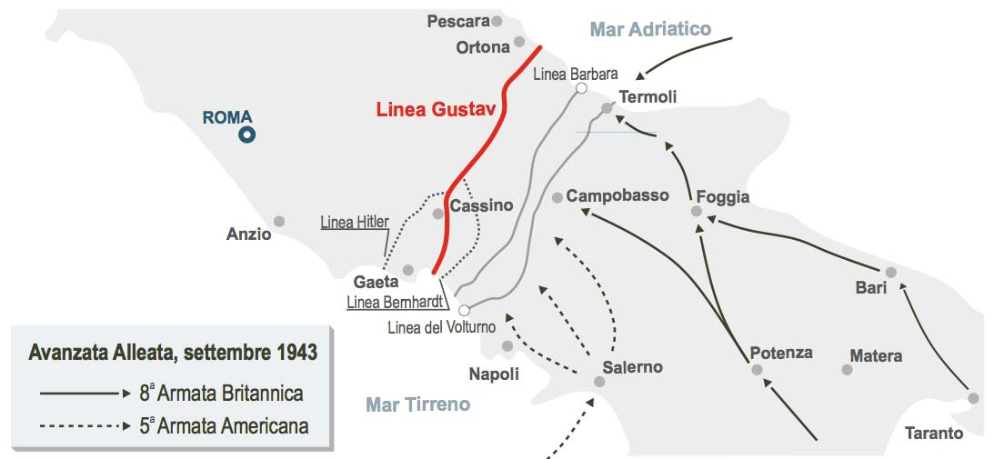

alcune date schematiche della guerra in Italia:

8 settembre: reso pubblico l’armistizio
fuga del re e Badoglio a Brindisi
12 settembre: un commando tedesco libera Mussolini e lo porta in germani
18 settembre: Mussolini proclama la nascita della Repubblica Sociale Italiana (RSI) con a capo Mussolini stesso, ma nei fatti sotto la protezione e gli ordini tedeschi
26-30 settembre Le Quattro giornate di Napoli, la popolazione napoletana insorge contro l’occupante tedesco e lo costringe a lasciare la città. (sull’episodio c’è il film di Nanni Loy “le Quattro giornate di Napoli”visibile su youtube https://www.youtube.com/watch?v=rUt4zxWuxXU )
1 ottobre gli Alleati entrano a Napoli
22 gennaio 1944. gli americani sbarcano ad Anzio, aggirando così la Linea Gustav, sperando così di favorire lo sfondamento a Cassino. I tedeschi però opposero una strenua resistenza e riorganizzarono le loro difese a sud di Roma lungo la Linea Hitler che andava dal Tirreno fino all’Adriatico a Nord di Lanciano
Maggio 1944 La linea Gustav viene sfondata a Montecassino
4 giugno 1944. gli Alleati liberano Roma (sull’occupazione nazifascista di Roma sarebbe importante guardare il film di Roberto Rossellini Roma Ctttà Aperta, questo il link per lo streaming https://mixdrop.co/f/eg4yk0qc6 )
11 agosto 1944 i fiorentini liberano la loro città
Autunno 1944 la marcia degli angloamericani viene fermata lungo la Linea Gotica



